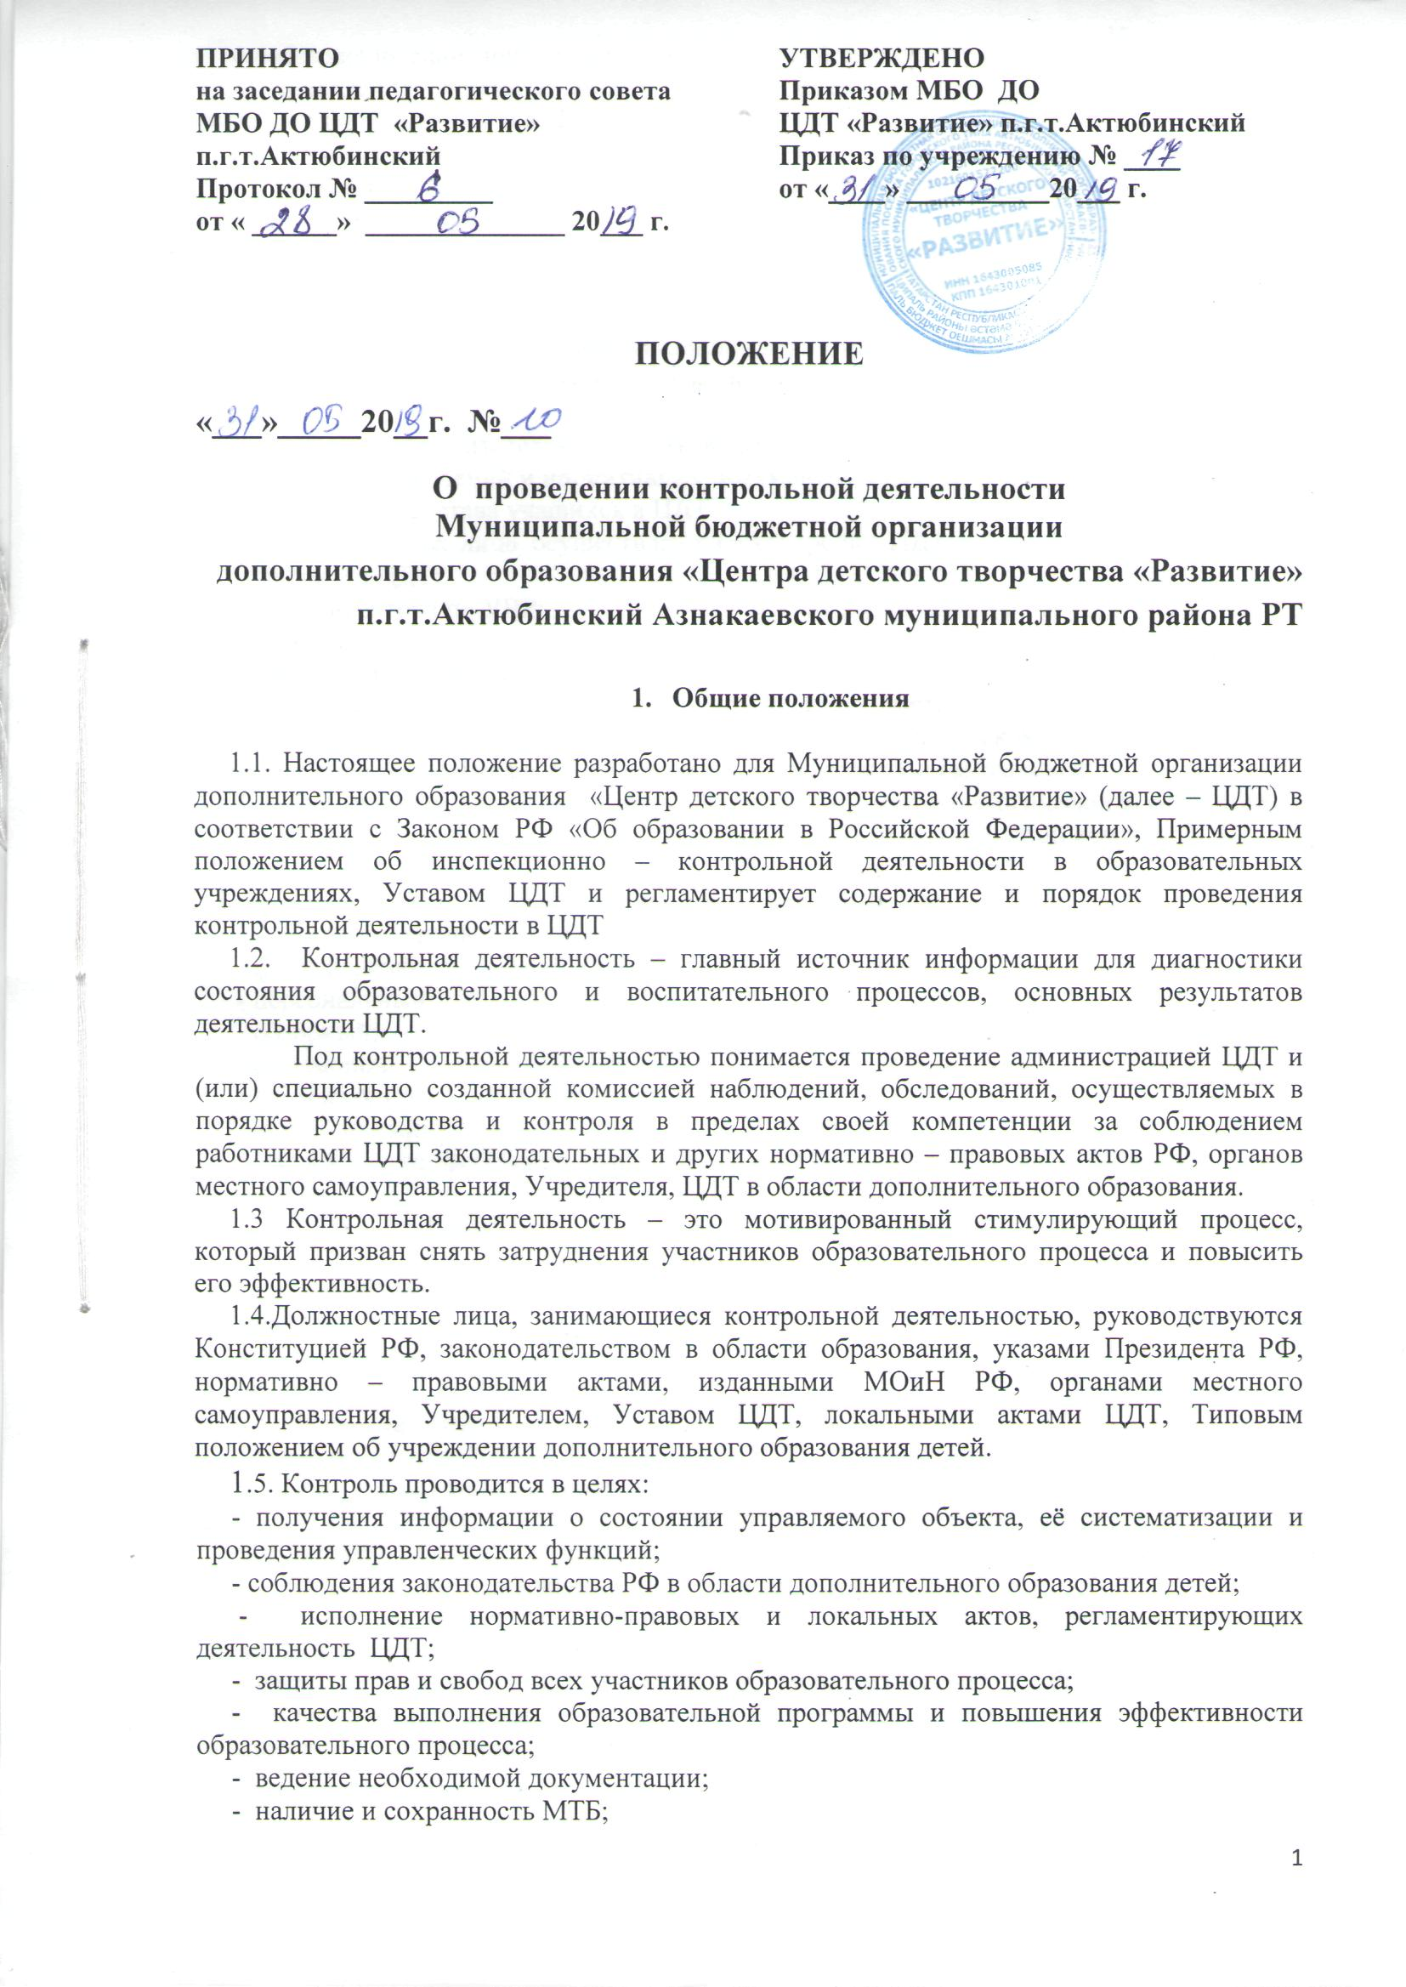
-
соблюдения санитарно-гигиенических условий, охраны труда и ТБ;
- проведение анализа и прогнозирование тенденций развития образовательного и воспитательного процесса в ЦДТ.
1.6. Основные задачи контроля:
- выявление случаев нарушения в области образовательной практики по дополнительному образованию детей;
- соблюдение Правил внутреннего трудового распорядка и выполнения должностных обязанностей;
- изучение и распространение трудового педагогического опыта;
- своевременное оказание работникам необходимой помощи;
- активизация методической работы и повышение квалификации педагогических кадров;
- организация воспитательной работы в Центре;
- выполнение решений и нормативных документов вышестоящих органов;
- сохранность состава учащихся в ЦДТ.
1.7. Должностные лица, осуществляющие контроль в ЦДТ:
- директор ЦДТ;
- зам. директора по УВР;
- методисты;
- заведующий хозяйственной частью.
1.8. Должностные лица, могут делегировать часть контрольно-аналитических полномочий методистам, опытными педагогами, родительскому активу. Наиболее опытные педагоги могут работать в режиме самоконтроля и самоанализа.
1.9. При планировании контроля учитывается мнение педагогического коллектива и выводов методического совета и объединения, а также аттестационной комиссии ЦДТ.

2. Формы и виды контроля
2.1. Виды контроля:
- фронтальный;
- персональный;
- обзорный;
- обучающий;
- комплексный;
- тематический;
- личностно-профессиональный;
- текущий.
2.2. Формы контроля:
- аттестация;
- отчеты педагогов;
- опросы;
- анкетирование;
- беседы;
- открытое занятие;
- мониторинг и др.
2.3. Для проведения контроля издается приказ директора на проверку, утверждается план-задание. Текущий контроль осуществляется заместителем директора по учебно-воспитательный работе в повседневной деятельности. Итоги этого вида контроля рассматриваются на планерках.
2.4. Контроль может осуществляться в виде плановых или оперативных проверок. Плановые проверки осуществляются в соответствии с утвержденным планом-графиком, и доводится до членов педагогического коллектива перед началом учебного года. Контроль в виде оперативных проверок осуществляется в целях контроля за сохранностью состава учащихся, установления фактов и проверки сведений о нарушениях, указанных в обращениях воспитанников и их родителей, организаций и урегулированием конфликтных ситуаций в отношениях между участниками образовательного процесса.
2.5. Основанием для проведения контрольных проверок является:
- заявление педагогического работника на аттестацию;
- план-график контроля;
- задание вышестоящих органов управления образованием;
- обращение физических и юридических лиц по поводу нарушений образовательно-воспитательного процесса;
- оперативный контроль.
2.6. Продолжительность тематических или комплексных проверок не должна превышать 5-10 дней с посещением у одного педагога не более 5 занятий и др. мероприятий.
2.7. План-график контроля доводится до сведения работников в начале учебного года или полугодия.
2.8. Лица, осуществляющие контроль, имеют право запрашивать для изучения необходимую информацию, относящуюся к вопросу контроля.

3. Результаты контроля

3.1. Результаты контроля оформляются в форме аналитической справки или доклада о состоянии дел по проверяемому вопросу. Итоговый материал должен содержать констатацию фактов, выводы и предложения.
3.2. Информация о результатах проведенного контроля доводится до работников ЦДТ в течение 7-10 дней, с момента завершения проверки. Работники, ознакомленные с результатами контроля, ставят свою подпись под итоговым материалом. Работник вправе сделать запись в итоговом материале о несогласии с результатами контроля в целом или по отдельным фактам. В случаях, когда работник отказывается ставить свою подпись, запись об этом делает председатель комиссии или директор ЦДТ.
3.3. Итоги контроля обсуждаются:
- на заседаниях педагогических или методических советах;
- совещаниях при директоре;
- планерках.
3.4. Результаты контроля учитываются при проведении аттестации педагогических кадров.
3.5. Директор ЦДТ по результатам проверки принимает следующие решения:
- издает соответствующий приказ;
- назначает по необходимости повторную или дополнительную проверку с привлечением определенных специалистов, экспертов;
- поощряет работников;
- принимает иные решения в пределах своей компетенции.
3.6. О результатах проверки, проводимой на основании обращений воспитанников ЦДТ, их родителей или лиц их заменяющих, администрация ЦДТ сообщает им в течение месяца.

- Принятие, прекращение и изменение Положения

  - Положение о проведении контрольной деятельности ЦДТ является локальным актом, регулирующим организацию образовательного процесса в ЦДТ.
  - Положение принимается на педсовете и утверждается директором ЦДТ.
  - В Положение могут быть внесены изменения и дополнения после обсуждения на педагогическом совете.
  - Положение принимается на неопределённый срок.
  - Положение прекращает своё действие по решению педагогического совета.

